Se ha usado e implementado la base de datos Cassandra en un java aplicación hecha en NetBeans, con el fin de utilizar una base de datos NoSQL

Se realiza la instalación de Cassandra:

<https://academy.datastax.com/planet-cassandra/cassandra>

Se descarga Cassandra Community Edition, es una instalación sencilla al terminar se ejecuta el servicio:

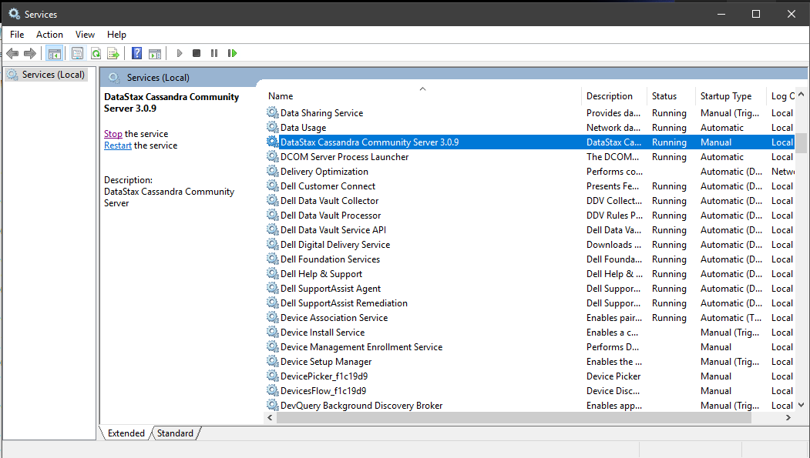

Se abre el CQL Cassandra Shell y se crea un KeySpace con el siguiente comando:

CREATE KEYSPACE proyecto

WITH REPLICATION = {

'class' : 'SimpleStrategy',

'replication_factor' : 1

};

}

Seguidamente se utiliza la KeySpace ingresando use proyecto;

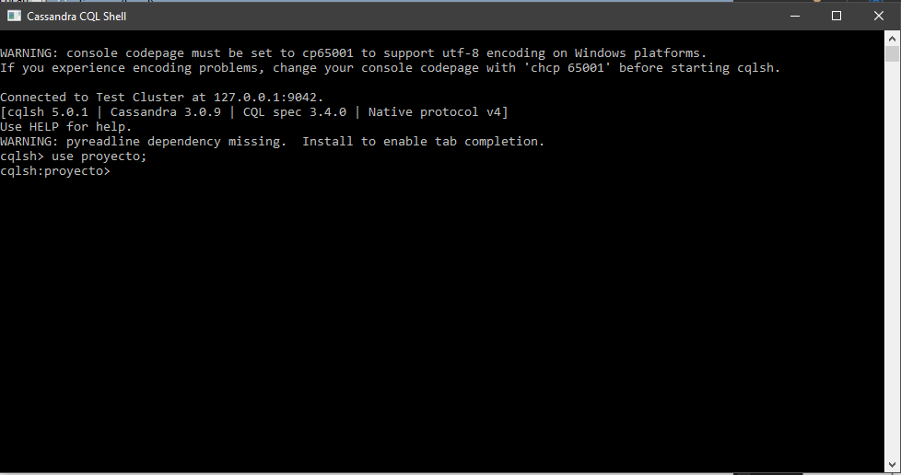

Se crean las tablas ingresando las siguientes líneas:

create table clubes(

idclub int primary key,

nombreclub text);

create table equipo(

idequipo int primary key,

nombreequipo text);

create table jugadores(

idjugador int primary key,

fechanac date,

nombrejugador text,

peso int);

create table temporadas(

cantjornadas int,

fechainicio date,

fechafin date,

idtemporada int primary key);

create table jornadas(

idjornada int primary key,

fechainicio date,

fechafin date,

nombrejornada text);

create table entrenador(

identrenador int primary key,

fechanac date,

nombreentrenador text,

peso int);

create table arbitro(

idarbitro int primary key,

fechanac date,

nombrearbitro text,

peso int);

Se rellanarían las tablas con las siguientes líneas de comandos:

Insert into temporadas(cantjornadas,fechainicio,fechafin,idtemporada)

Values (9,’2013-05-07’,’2015-03-07’,1);

Insert into temporadas(cantjornadas,fechainicio,fechafin,idtemporada)

Values (5,’2014-02-01’,’2016-08-06’,2);

Insert into temporadas(cantjornadas,fechainicio,fechafin,idtemporada)

Values (7,’2015-07-01’,’2017-04-04’,3);

Insert into temporadas(cantjornadas,fechainicio,fechafin,idtemporada)

Values (2,’2016-02-10’,’2018-03-12’,4);

Insert into temporadas(cantjornadas,fechainicio,fechafin,idtemporada)

Values (9,’2017-01-03’,’2019-05-02’,5);

Insert into temporadas(cantjornadas,fechainicio,fechafin,idtemporada)

Values (6,’2002-11-05’,’2004-02-11’,6);

Insert into temporadas(cantjornadas,fechainicio,fechafin,idtemporada)

Values (8,’2003-04-02’,’2005-06-05’,7);

Insert into temporadas(cantjornadas,fechainicio,fechafin,idtemporada)

Values (3,’2004-09-03’,’2006-03-10’,8);

Insert into temporadas(cantjornadas,fechainicio,fechafin,idtemporada)

Values (4,’2005-03-03’,’2007-04-11’,9);

Insert into temporadas(cantjornadas,fechainicio,fechafin,idtemporada)

Values (4,’2006-01-10’,’2008-06-01’,10);

Insert into jornadas(idjornada,fechafin,fechainicio,nombrejornada)

Values (1,’2011-02-01’,’2010-05-01’, ‘Champions’);

Insert into jornadas(idjornada,fechafin,fechainicio,nombrejornada)

Values (2,’2012-10-02’,’2011-04-07’, ‘Santender’);

Insert into jornadas(idjornada,fechafin,fechainicio,nombrejornada)

Values (3,’2013-07-04’,’2012-02-10’, ‘Copa del rey’);

Insert into jornadas(idjornada,fechafin,fechainicio,nombrejornada)

Values (4,’2014-02-09’,’2013-04-06’, ‘Europa league’);

Insert into jornadas(idjornada,fechafin,fechainicio,nombrejornada)

Values (5,’2015-07-03’,’2014-06-02’, ‘Copa Davivienda’);

Insert into jornadas(idjornada,fechafin,fechainicio,nombrejornada)

Values (6,’2000-03-02’,’1998-08-02’, ‘Cachurecos’);

Insert into jornadas(idjornada,fechafin,fechainicio,nombrejornada)

Values (7,’2001-11-05’,’1999-03-08’, ‘Balones de Oro’);

Insert into jornadas(idjornada,fechafin,fechainicio,nombrejornada)

Values (8,’2002-05-10’,’2000-07-11’, ‘Super dotados’);

Insert into jornadas(idjornada,fechafin,fechainicio,nombrejornada)

Values (9,’2003-07-02’,’2001-07-08’, ‘Estrellas del futuro’);

Insert into jornadas(idjornada,fechafin,fechainicio,nombrejornada)

Values (10,’2004-08-01’,’2002-07-08’, ‘liga de leyendas’);

insert into jugadores(idjugador,fechanac,nombrejugador,peso)

Values (1,’2010-05-01’,’Messi’,200);

insert into jugadores(idjugador,fechanac,nombrejugador,peso)

Values (2,’2013-04-12’,’Ronaldo’,400);

insert into jugadores(idjugador,fechanac,nombrejugador,peso)

Values (3,’2015-10-04’,’Dani’,300);

insert into jugadores(idjugador,fechanac,nombrejugador,peso)

Values (4,’2016-08-13’,’Neymar’,200);

insert into jugadores(idjugador,fechanac,nombrejugador,peso)

Values (5,’2018-07-01’,’Nani’,300);

Insert into jugadores(idjugador,fechanac,nombrejugador,peso)

Values (6,’2008-07-05’,’Faker’,900);

Insert into jugadores(idjugador,fechanac,nombrejugador,peso)

Values (7,’2011-02-12’,’Bold’,700);

Insert into jugadores(idjugador,fechanac,nombrejugador,peso)

Values (8,’2013-12-03’,’Oliveraton’,500);

Insert into jugadores(idjugador,fechanac,nombrejugador,peso)

Values (9,’2014-06-10’,’Arbeloa’,100);

Insert into jugadores(idjugador,fechanac,nombrejugador,peso)

Values (10,’2016-09-06’,’Moh’,800);

Insert into equipo(idequipo,nombreequipo)

Values (1,’Real Sociedad’);

Insert into equipo(idequipo,nombreequipo)

Values (2,’Milan’);

Insert into equipo(idequipo,nombreequipo)

Values (3,’FC Barcelona’);

Insert into equipo(idequipo,nombreequipo)

Values (4,’Chelsey’);

Insert into equipo(idequipo,nombreequipo)

Values (5,’Bayern Munich’);

Insert into equipo(idequipo,nombreequipo)

Values (6,’Cloud 9’);

Insert into equipo(idequipo,nombreequipo)

Values (7,’Log Horizon’);

Insert into equipo(idequipo,nombreequipo)

Values (8,’Real Choloma’);

Insert into equipo(idequipo,nombreequipo)

Values (9,’Seleccion de Jamaica’);

Insert into equipo(idequipo,nombreequipo)

Values (10,’SnapChat’);

UPDATE equipo SET idequipo = '11', nombreequipo = 'Hola' WHERE idequipo = 1;

Insert into clubes(idclub,nombreclub)

Values (1,’Naranjita’);

Insert into clubes(idclub,nombreclub)

Values (2,’compas’);

Insert into clubes(idclub,nombreclub)

Values (3,’paisas’);

Insert into clubes(idclub,nombreclub)

Values (4,’we fire’);

Insert into clubes(idclub,nombreclub)

Values (5,’los afi’);

Insert into clubes(idclub,nombreclub)

Values (6,’SuperCampeones’);

Insert into clubes(idclub,nombreclub)

Values (7,’Aldea de la Hoja’);

Insert into clubes(idclub,nombreclub)

Values (8,’Sangre Saiyan’);

Insert into clubes(idclub,nombreclub)

Values (9,’Youtube’);

Insert into clubes(idclub,nombreclub)

Values (10,’los santos’);

Insert into entrenador(identrenador,fechanac,nombreentrenador,peso)

Values (1,’2010-01-01’,’Guardiola’,200);

Insert into entrenador(identrenador,fechanac,nombreentrenador,peso)

Values (2,’2012-05-06’,’Mohurino’,400);

Insert into entrenador(identrenador,fechanac,nombreentrenador,peso)

Values (3,’2014-12-04’,’Zidan’,300);

Insert into entrenador(identrenador,fechanac,nombreentrenador,peso)

Values (4,’2011-07-03’,’David’,260);

Insert into entrenador(identrenador,fechanac,nombreentrenador,peso)

Values (5,’2013-06-02’,’Martino’,560);

Insert into entrenador(identrenador,fechanac,nombreentrenador,peso)

Values (6,’2008-11-11’,’Machado’,1999);

Insert into entrenador(identrenador,fechanac,nombreentrenador,peso)

Values (7,’2010-06-02’,’Bold’,300);

Insert into entrenador(identrenador,fechanac,nombreentrenador,peso)

Values (8,’2012-10-03’,’Phelps’,560);

Insert into entrenador(identrenador,fechanac,nombreentrenador,peso)

Values (9,’2009-02-04’,’Jordan’,710);

Insert into entrenador(identrenador,fechanac,nombreentrenador,peso)

Values (10,’2011-03-07’,’Sedinho’,880);

Insert into arbitro(idarbitro,fechanac,nombrearbitro,peso)

Values (1,’2000-01-02’,’Jorge’,200);

Insert into arbitro(idarbitro,fechanac,nombrearbitro,peso)

Values (2,’1998-03-04’,’Daniel’,300);

Insert into arbitro(idarbitro,fechanac,nombrearbitro,peso)

Values (3,’2011-04-11’,’Gabriel’,120);

Insert into arbitro(idarbitro,fechanac,nombrearbitro,peso)

Values (4,’2012-01-12’,’James’,100);

Insert into arbitro(idarbitro,fechanac,nombrearbitro,peso)

Values (5,’1990-05-02’,’Alexis’,400);

Insert into arbitro(idarbitro,fechanac,nombrearbitro,peso)

Values (6,’1998-04-10’,’Ohara’,1998);

Insert into arbitro(idarbitro,fechanac,nombrearbitro,peso)

Values (7,’1996-01-02’,’Uchiha’,200);

Insert into arbitro(idarbitro,fechanac,nombrearbitro,peso)

Values (8,’2009-02-12’,’Angel’,300);

Insert into arbitro(idarbitro,fechanac,nombrearbitro,peso)

Values (9,’2010-08-10’,’Jessie’,500);

Insert into arbitro(idarbitro,fechanac,nombrearbitro,peso)

Values (10,’1988-11-12’,’Mejia’,600);

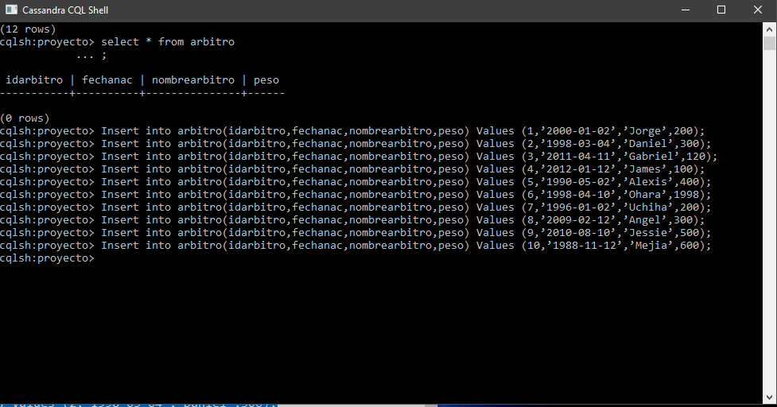

Para mostrar las tablas se tiene que hacer como un SQL normal de la siguiente manera:

Select * from (nombre_tabla);

*Nota: Todas las líneas que se ingresen tienen que terminar las sentencias con un ; para que pueda ser realizada

Demostración de la implementación del proyecto:

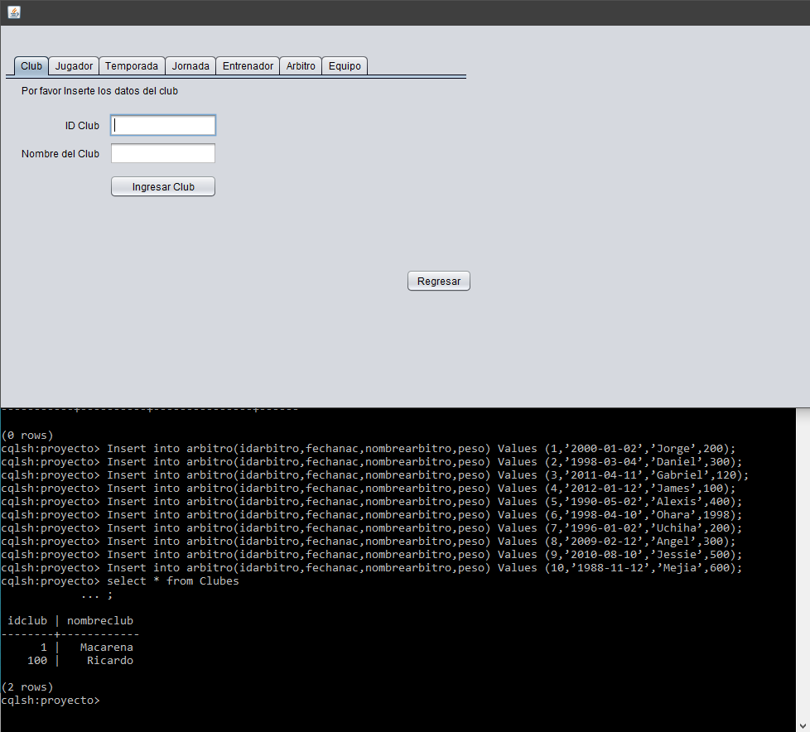

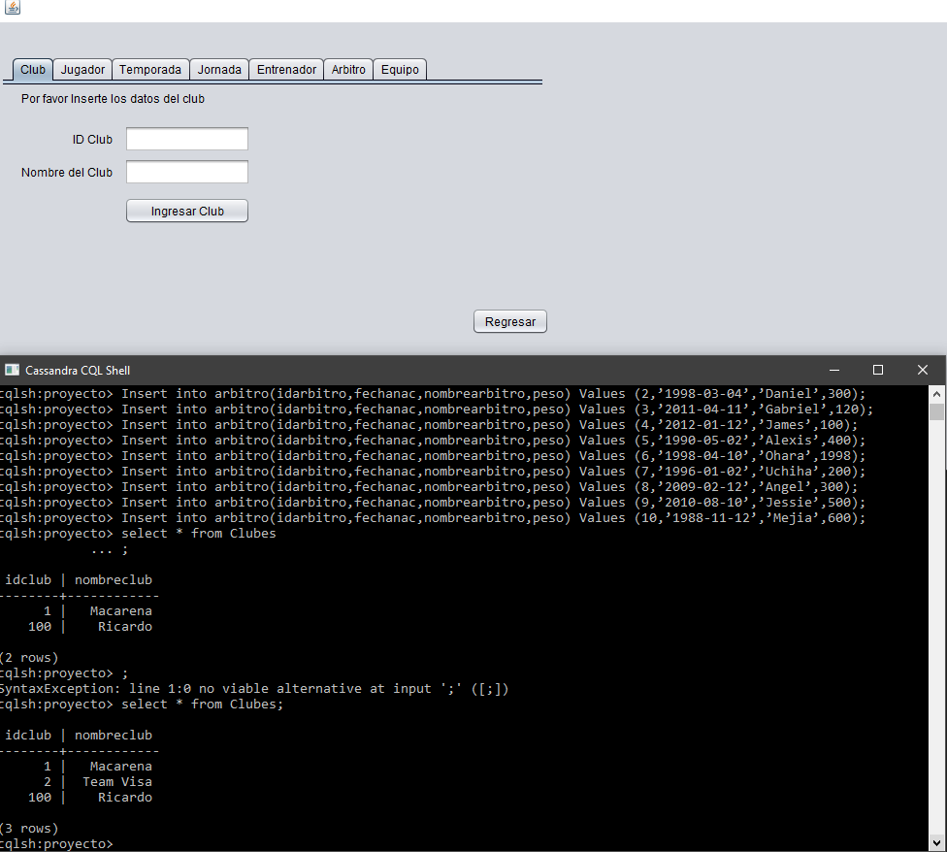

Modifica

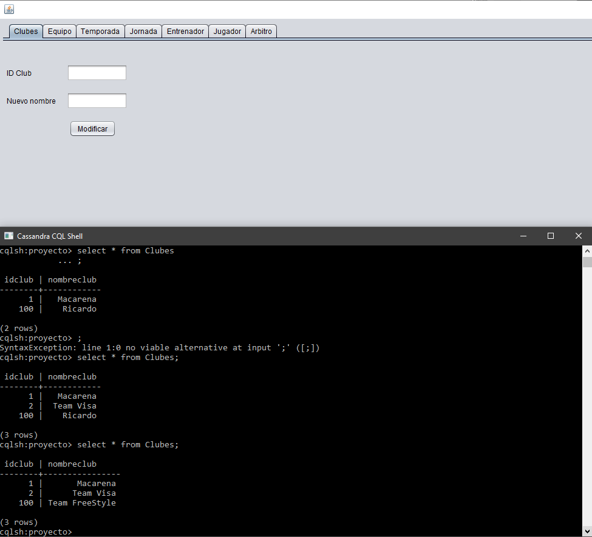

Elimina

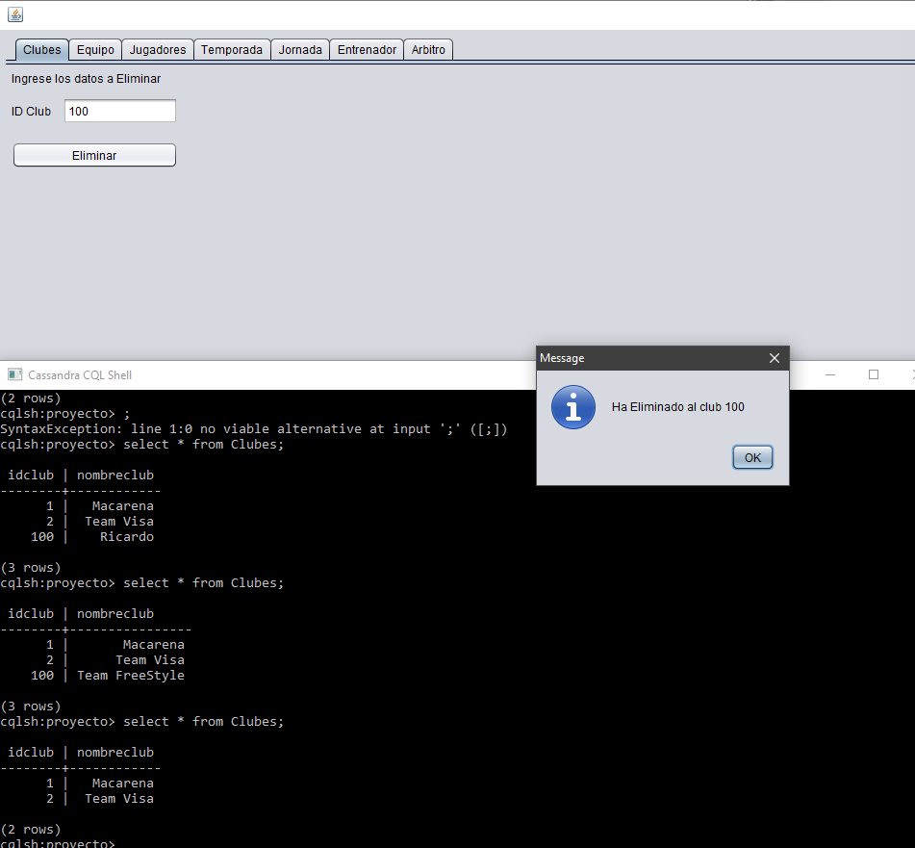

No se puede mostrar los Select o cambios en la aplicación de Java ya que la implementación de Cassandra con NetBeans es reciente y no es completa, se utilizan muchos plugin solo para hacer la conexión y aun hace conexión de compatibilidad para poder realizar las operaciones CQL.

Integrantes:

Carlos Machado

Bryan Mejia

Gabriel Matute

Alex Orellana

Cristóbal Romero